电热装置使用说明书

- 结构示意图

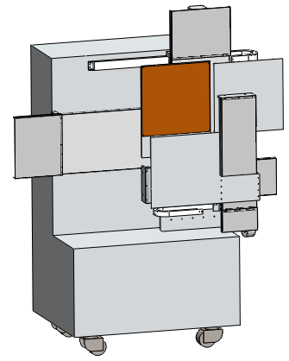
箱架
脚轮
短轴Z轴
短轴Y轴
长轴Z轴
长轴Y轴
电热膜
- 控制器各轴定义、接线与电气说明
1、各轴定义与接线说明
电热装置共4个位移台，每2个位移台定义为一组，分别为长轴（500mm有效行程）、短轴（320mm行程），每组轴中垂直方向位移台定义为Z轴，水平方向定义为Y轴，根据启上述定义，控制接口与通讯线定义分别：长轴Y、长轴Z、短轴Y、短轴Z。电热膜定义为：扩展IO。
长轴Z
长轴Y
如下图所示：
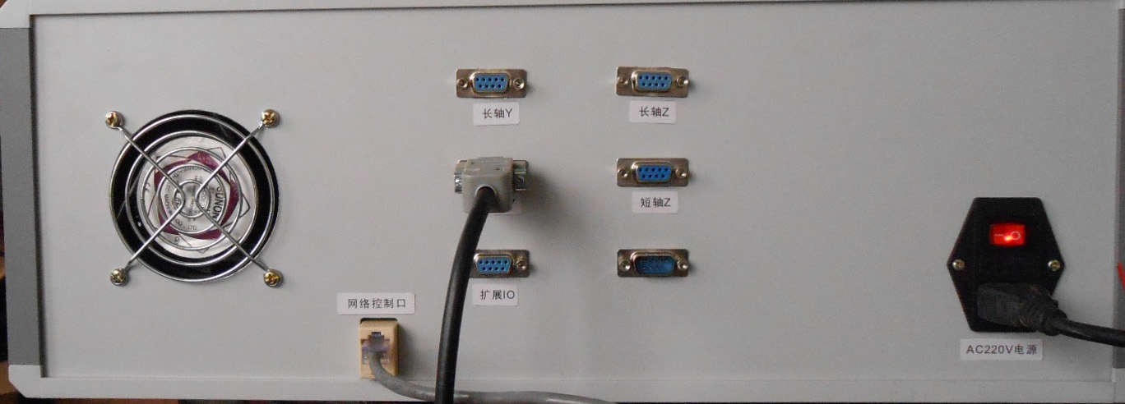
短轴Z
短轴Y
电热膜
电源总开关
网线接口
AC 220V 50HZ
控制器与电热装置接线说明：控制器背面板各接口均有标签、电热装置各通讯线贴有标签，标签一一对应即可。（注意：各轴线不可随意接，必须仔细检测，保证标签一一对应，特别长轴与短轴通讯不可接反，因为长轴与短轴的电机电压及功率不同，接反可能会烧坏电机）
机箱前面板按钮2个，分别是：控制开关：接通或断开各轴电机电源；电热膜开关：接通或断开电热膜电源。如下图：
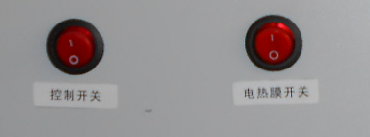
电热膜开关
控制开关
2、电气说明
控制器总电源：AC 220V 电热膜电源：DC 24V 功率：150W
- 控制网络设置
控制器IP默认为：192.168.1.11，子网掩码：255.255.255.0，网关：192.168.1.1，计算机网络IP设置如下图所示：

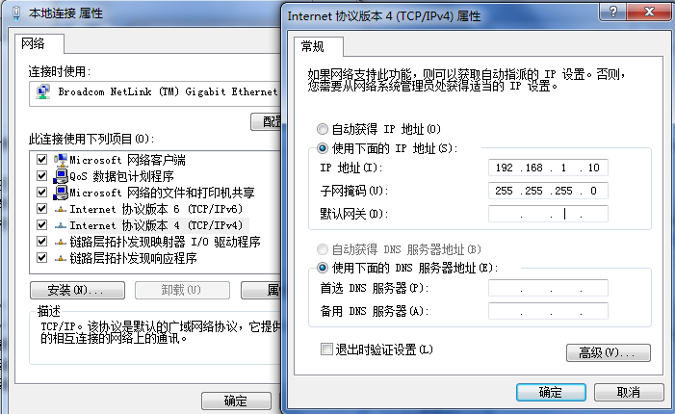

IP地址设置为：192.168.1.10，子网掩码：255.255.255.0，网关设置：192.168.1.1，设置好计算机IP后，控制通电后就可以正常连接。
注意：计算机网络IP设置不能与控制器IP相同，否则会产生IP冲突。

- 控制软件操作方法
打开“HTControl.exe”，出现如下图所示：
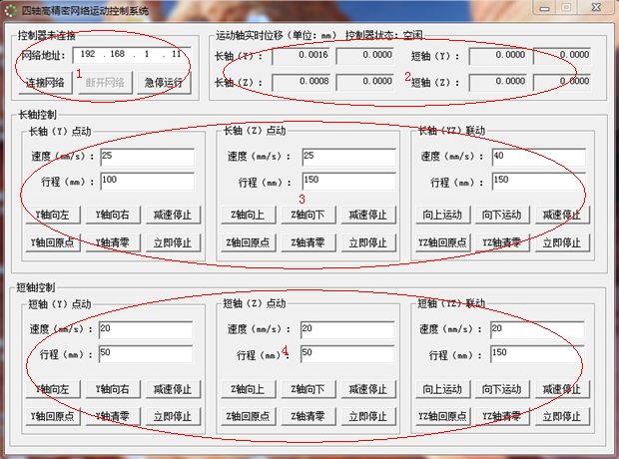
序号1：控制器初始功能区
序号2：控制器当前的资源状态及运行各轴对应的位移与速度，第一个显示框表示实时位移，单位为mm，第二个显示框表示实时速度，单位为mm/s
序号3：长轴控制功能区
序号4：短轴控制功能区
下面展开各个序号功能详细操作说明
- 控制器连接与操作说明
- 设置好计算机IP，按照前面图设置即可。网络地址填写控制器的IP，默认为192.168.1.11，设置好后点“连接网络”，连接失败会显示提示信息。连接成功后显示如下图所示，同时状态框显示“控制器正在通讯”，控制状态为“空闲”，表示控制器已经连接成功，可以接受上位的控制命令。
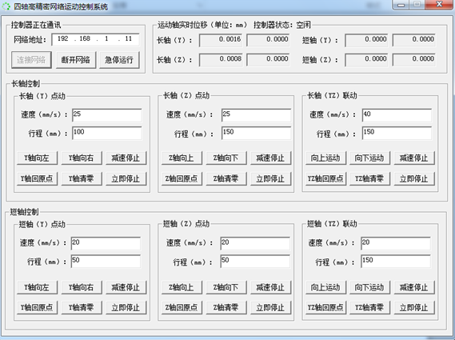
断后网络：控制通讯断开，此时无法控制各轴运动
急停运行：在任何时候点击该功能，控制器所有轴都停止当前运行。适合意外操作时的紧急停止。
- 长轴Y/Z点动
基本参数:
1）速度：表示当前轴正常运行的速度。
2）行程：表示此次运行的距离
设置后基本参数后，分别使用“Y轴向左”、“Y轴向左”功能即可控制Y轴左右运动
减速停止：在位移台运动过程中需要停止，使用减速停止功能可使位移台平滑停止。
急停：在任意时候运动过程中均可以使用此功能，位移台立即停止，如果速度较快，会影响较大震动，一般只在意外操作轴运行时才使用。
回原点：搜索位移台物理原点，即物理参考点。回原点完成后，对应轴的实时位移会自动置0，当作轴运行的参考基准点。
清零：方便设置任意参考零点（逻辑原点），即将位移台的实时位移强置0。
在运行中的界面一般如下图所示：
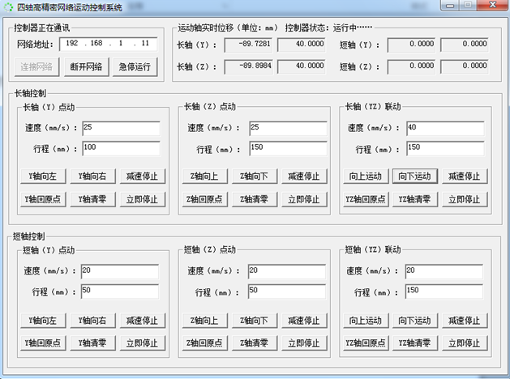
注意：短轴Y/Z点动与长轴使用方式一样。
- 长轴（YZ）联动
基本参数:
1）速度：表示YZ两轴正常运行的速度。
2）行程：表示此次YZ运行的距离
设置后基本参数后，分别使用“向上运动”、“向下运动”功能即可控制Y和Z轴上下运行
减速停止：在联动过程中需要停止，使用减速停止功能可使位移台平滑停止。
急停：在任意时候运动过程中均可以使用此功能，联动立即停止，如果速度较快，会影响较大震动，一般只在意外操作轴运行时才使用。
回原点：YZ两轴同时搜索物理原点，即物理参考点。回原点完成后，对应轴的实时位移会自动置0，当作轴运行的参考基准点。
清零：方便设置任意参考零点（逻辑原点），即将位移台的实时位移强置0。

注意：短轴Y/Z联动与长轴使用方式一样。

